Sopro Silikondichtstoff SoproDur® Fugendicht hochfest

Sopro Bauchemie

Eigenschaften

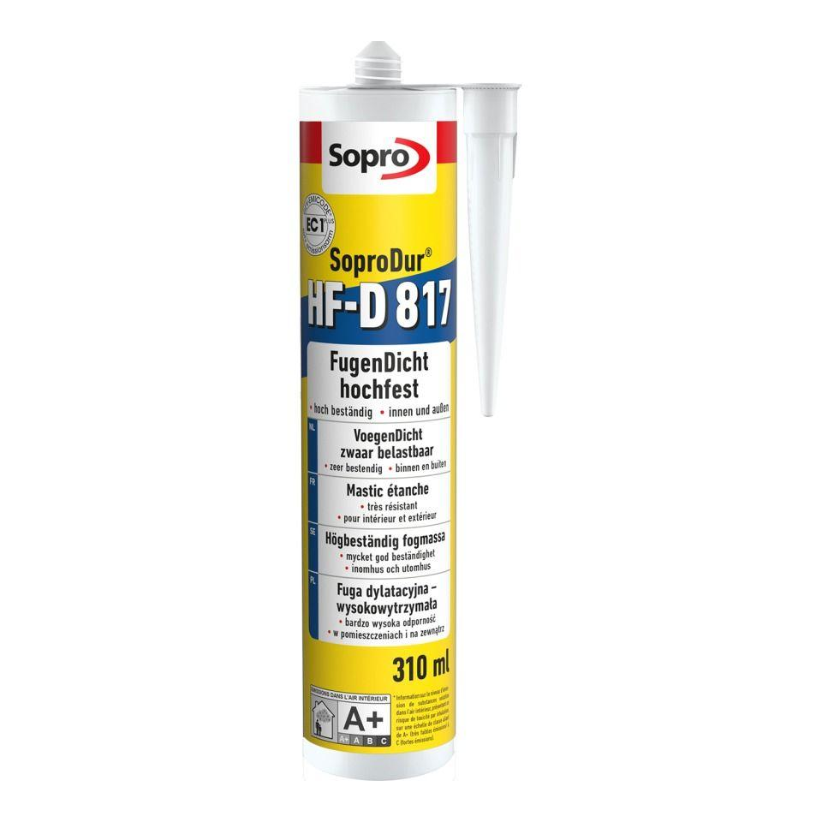

GTIN:

4005734817715

HAN:

7781743

Anwendung

außen, innen

Werkstoff

Silikon

Anzahl Komponenten

1

Brandverhalten

E

Chemische Beständigkeit

chemikalienbeständig

Mögliche Haftgründe/Substrate (unbesch.)

Aluminiumoberflächen, Betonoberflächen, Edelstahloberflächen, Emailleoberflächen, farbbeschichte Oberflächen, glasierte Keramikoberflächen, Glasoberflächen, Kunststoffoberflächen, Porenbetonoberflächen, Putzoberflächen, unglasierte Keramikoberflächen

Breite Fuge (mm)

5,00 - 15,00

Dichte (kg/m³)

1.100,00

Lagerfähigkeit in Monaten

12,00

Temperaturbeständigkeit (°C)

-40,00 - 180,00

Verarbeitungstemperatur (°C)

5,00 - 35,00